|  |  |  |  |  |
| --- | --- | --- | --- | --- |
| |  | | --- | |  | |  |  |  |
| RIF.: J-31281574-4 | | | |



Buenos Días

**Adjunto les estamos enviando Plan de Ventas Agosto 2017 Nro. 007.**

**La misma estará vigente desde el 04-08-2017 hasta el 31-08-2017 o hasta agotarse la existencia.**

**La mercancía ya está disponible en nuestros almacenes.**

**Este Plan de Ventas Agosto 2017 Nro. 007, está compuesto por tres (3) códigos de productos.**

**A partir de la compra de una (1) pieza de cualquiera de los 3 productos ofrecidos tendrá un descuento del 15%.**

***SIERRAS CALADORAS BLACK + DECKER***

**Código: BD-JS700K 1**

SIERRA CALADORA 660W 800-3200 Cpm 0- 45º

**Precio Lista Bs. 2.002.508,97**

**Código: BD-KS550K-B3**

SIERRA CALADORA 520W 0-3000 0º-45º C/MAL

**Precio Lista Bs. 922.229,00**

**Código: BD-KS650K-B3** SIERRA CALADORA PROF. 600W 800-3000 C/M

**Precio Lista Bs. 1.017.632,00**

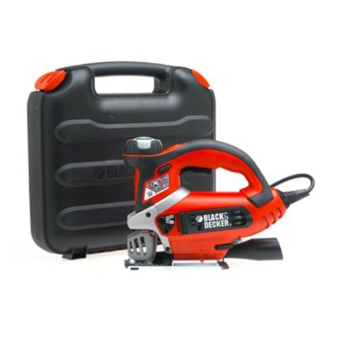 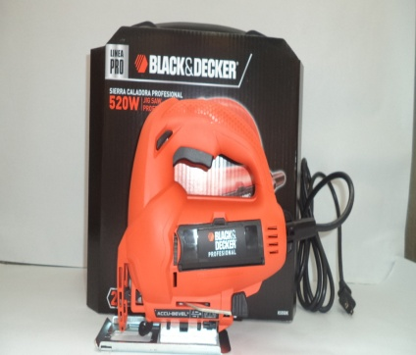 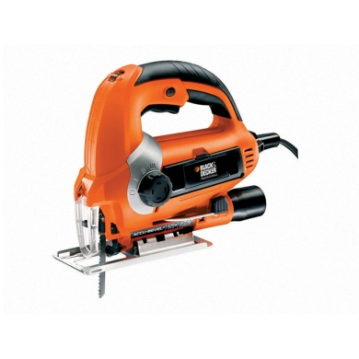

**Nota: Enviar los pedidos colocándole en comentarios la descripción Plan de Ventas Agosto 2017 Nro. 007.**

**La forma de pago es crédito quince (15) días, sin excepción.**

**No se aceptan devoluciones de estos productos.**

**Saludos Cordiales**

**Caracas, 03-08-2017**